Módulo 2: Decidir con sentido: Toma de decisiones vitales.
Aprender a decidir a partir de la propia misión

Introducción
“Vivir es sentirse obligado a usar la libertad, a decidir lo que vamos a ser en este mundo. Ni un solo instante se deja descansar a nuestra actividad de decisión. Incluso cuando nos abandonamos a lo que venga, hemos decidido no decidir. Es, pues, falso decir que en la vida deciden las circunstancias. Al contrario, las circunstancias son el dilema ante el cuál tenemos que decidirnos.” José Ortega y Gasset, La rebelión de las masas.

Contenidos clave
Bloque 1: Tipos de decisiones y su impacto

El proceso de toma de decisiones
El proceso de toma de decisiones con sentido (basado en la Teoría de la Acción Humana) se estructura en las siguientes etapas clave:
Definición del Motivo (Fin): Establecer el objetivo que se busca alcanzar con la acción.
Generación y Evaluación de Alternativas: Estimar los posibles resultados a priori en tres niveles:
- Extrínsecos (Eficacia): ¿Alcanzará el objetivo material o externo?
- Intrínsecos (Eficiencia): ¿Qué aprendizaje o satisfacción personal generará en el decisor?
- Trascendentes (Consistencia): ¿Qué impacto tendrá en los demás y en el sistema de relaciones (cohesión, confianza)?
La Decisión: Es el acto central de la libertad, que permite al decisor no dejarse llevar solo por la motivación espontánea sino por la motivación racional (lo que conviene).
Ejecución: Puesta en práctica de la opción elegida.
Aprendizaje y Retroalimentación: Evaluación de los resultados reales para generar un aprendizaje de vida que mejora futuras especialmente fortaleciendo la virtualidad (hábito de elegir lo correcto).

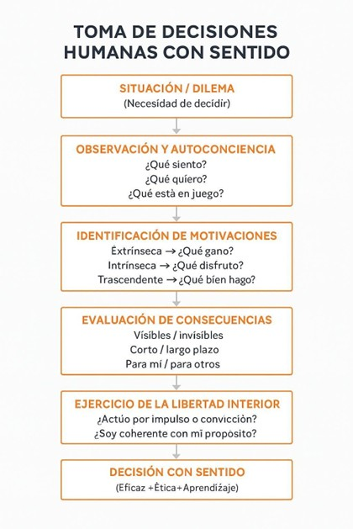

Decisiones correctas o incorrectas. Decisiones acertadas.

“Las decisiones son acertadas cuando alcanzan el objetivo pretendido, cuando son eficaces aunque no se hayan evaluado todos los tipos de resultados ya que se valora en función de su operatividad. También pueden ser correctas e incorrectas que son las que se toman considerando a priori tres niveles de resultados: eficacia, eficiencia y consistencia. Implica evaluar adecuadamente los resultados extrínsecos, intrínsecos y trascendentes”. Miguel Angel Ariño, Nuria Chinchilla, Pilar García Lombardía, Decidir bien. Páginas 237 a 246.
“Decidir bien es elegir una opción que funciona y será sostenible en el tiempo. Cada decisión deja un aprendizaje. En cada decisión mostramos a los demás cuáles son nuestro valores” idem página 129.

Para explicarlo mejor te mostramos un video Formativo, D.Miguel Angel Ariño, profesor de toma de decisiones de IESE Business school Miguel Ángel Ariño: “No decidir también es una decisión”

Para pensar:
¿Cómo te ha hecho sentir este video?
¿Qué lección de vida has sacado?
¿Qué aspectos ves importantes en relación a tu actividad como mentora?

Carácter formativo de la toma de decisiones

Comprender lo que nos mueve nos ayuda a alinear nuestras decisiones con nuestras necesidades más profundas, y comprender lo que mueve a las personas de nuestro entorno nos ayuda a generar en ellas un compromiso. El aprendizaje que nos van dejando las sucesivas decisiones que vamos tomando nos ayuda a mejorar las relaciones interpersonales y a conocer que las personas que nos rodean pueden estar guiadas por necesidades diferentes.

La toma de decisiones mejora el desarrollo para diseñar estrategias de acompañamiento por parte de la mentora favoreciendo el autoconocimiento y la empatía con la persona que acompaña en el proceso de mentoring.

Te dejo un corto del doctor Mario Alonso Puig
https://youtube.com/shorts/6PTQz6NYP1U?si=74jvfcpH66ATrLvL

Para pensar:
Según los conceptos estudiados: ¿Qué resultados generan las decisiones que se toman desde el ser?
Las decisiones nos van dejando un aprendizaje de vida.
Esta idea nos va a resultar muy útil para el acompañamiento a través del mentoring.

Bloque 2: La libertad bien ejercida

Definición
“La libertad es la capacidad de detenerse y no dejarse llevar por la primera opción impulsiva; es lo que hace que finalmente la persona se mueva por una opción u otra decidiendo entre la motivación espontánea y la motivación racional. La libertad depende de nuestro interior, de los motivos por los cuales actuamos”. Miguel Angel Ariño, Nuria Chinchilla y Pilar García Lombardía, Decidir bien. Página 239 Kindle Library.
La libertad vivida
“Es un don que pone en juego nuestras potencias y marca decisivamente nuestro carácter y nuestro destino. Es la capacidad de ser protagonistas de nuestra vida. La libertad puede relacionarse con la alegría y el amor, con ansias hacia la plenitud, o con la desesperación, angustia y absurdidad. Permite alcanzar la máxima grandeza, pero también incluye la posibilidad de un desvío completo, teniendo que ver con la autorrealización y la autodestrucción del hombre.
Cada hombre es original y único, con la misión de alumbrar algo nuevo en el mundo. Lo nuevo, según Hannah Arendt, «siempre aparece en forma de milagro».
El ser humano no solo está dotado de la capacidad de proponerse un fin, sino también de ser su propio fin: está llamado a hacerse a sí mismo.
Puede desarrollar sus talentos y convertir su existencia y a sí mismo en algo realmente grande; cabe esperar de él lo inaudito, lo inesperado.
Todo hombre puede ofrecer al mundo sorpresas, aportando pensamientos, palabras, soluciones y actuaciones únicas. Es capaz de vivir su propia vida y de ser fuente de inspiración y apoyo para otros.
Conviene recobrar la mirada del niño para abrirnos a la propia novedad y a la de cada persona, y así descubrir el desafío que encierra cada situación.
Nuestro mundo y nuestra vida son lo que nosotros hacemos de ellos.
Tenemos no solo el derecho, sino también el deber de ejercer nuestra libertad, en este mundo. Nadie debe convertirse en un «autómata» ni en un «hombre-masa».
Es necesario que tomemos conciencia de la gran riqueza de la vida humana para buscar caminos para llegar a ser «más» persona.
La libertad, en una primera aproximación, es apertura al infinito y la capacidad radical de ser protagonistas de nuestra vida.
En nuestros días se encuentra gente que busca una vida auténtica y digna del hombre y de la mujer, y que experimenta una verdadera hambre de libertad y sentido.”

Libertad interior

“La libertad es una experiencia personal e íntima del hombre. Radica muy profundamente en nuestra naturaleza. Su descripción no se agota simplemente señalando que es una característica de la voluntad, llega hasta el nivel más hondo de la persona. No es una mera propiedad de sus actos, sino un elemento constitutivo de su ser. Significa, a la vez, un radical «estar conmigo» y una gran apertura a la realidad.
Hemos visto que estamos llamados a protagonizar nuestra vida, a buscar el propio camino, a no dejarnos llevar por la inercia o por el oportunismo hacia «donde más calienta el sol», sino a seguir fielmente la luz interior con cierta independencia del mundo que nos rodea, para llegar a ser aquel que queremos ser. Ciertamente, no siempre es posible realizar exteriormente todo lo que querríamos; pero las verdaderas aventuras son las interiores que no pueden ser impedidas por nadie”. Jutta Burggraf, La libertad vivida. Ed. Rialp. Página 33.
La libertad interior es según todo lo visto anteriormente la actitud por la cual el sujeto asume la responsabilidad de su comportamiento independientemente de las circunstancias.

Es la capacidad del ser humano para mantener su autonomía mental y emocional independientemente de las circunstancias externas.
La elección de la actitud personal ante cualquier circunstancia.
Esta premisa sirvió de base al doctor Victor Frankl para desarrollar su teoría sobre la “Proactividad”
Libertad y proactividad van unidas independientemente de las circunstancias externas.

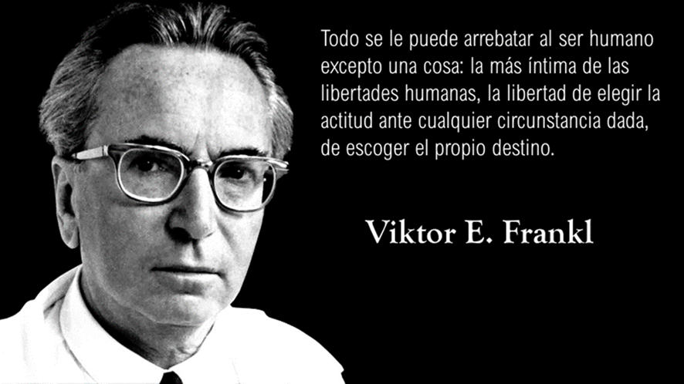

Y ahora te dejo esta referencia bibliográfica que te ayudará a profundizar sobre la figura mítica de este psiquiatra de la Escuela de Viena:
Cuando el mundo gira enamorado: Semblanza de Victor Frankl. Ed. Rialp.
M.2 Tabla del comportamiento reactivo

Característica | Comportamiento REACTIVO 🧟 | Comportamiento PROACTIVO 🦸
Circunstancias | Las circunstancias le dominan. | Él domina las circunstancias.
Libertad Interior | Ignorada. Esclavo de sí mismo. | Activada. Es la base de su poder.
Relación E-R | Estímulo ➡ ️ REACCIÓN (Directo). | Estímulo ➡ ️ [LIBERTAD] ➡ ️ DECISIÓN.
Estado Mental | Dependencia y "Falsa libertad". | Autogobierno y Racionalidad.

La libertad es el principal actor de la toma de decisiones, que puede usar la racionalidad (primera vía por la que se operativiza la libertad) y escoger lo que conviene. En la medida en la que se hace lo que se ve que conviene, se ejercita la virtualidad (segunda vía por la que se ejercita la
El comportamiento proactivo es aquel que ofrece recursos a la libertad para no hacer siempre lo que la motivación espontánea nos dicta (motivada por el conocimiento experimental y las emociones).
En este sentido, la libertad es el principal actor de la toma de decisiones, que puede usar la racionalidad (primera vía por la que se operativiza la libertad) y escoger lo que conviene. En la medida en la que se hace lo que se ve que conviene, se ejercita la virtualidad (segunda vía por la que se ejercita
libertad), y cada vez es más fácil tomar la decisión que más conviene, ya que al mismo tiempo esa acción se vuelve más atractiva para el decisor.
Fuente:https://blog.iese.edu/nuriachinchilla/2015/07/del-reves-el-poder-de-las-emociones-y-la-toma-de-decisiones/

Bloque 3. Introducción a la Teoría de la Acción Humana (Pérez López)

Motivos y Motivación
Para Pérez López, existe una distinción fundamental entre el fin y la motivación:
- Los Motivos: Son los fines objetivos; aquello que la persona reconoce como un "bien" o meta a alcanzar.
- La Motivación: Es el proceso dinámico y la fuerza interna —racional y orientada— que convierte esos motivos en una disposición efectiva para actuar.

Mecanismos de la Motivación
La motivación puede existir en potencia (como una escala de valores) y transformarse en motivación efectiva a través de dos mecanismos:
- Motivación Espontánea: Es reactiva y surge de la anticipación afectiva de la satisfacción.
  - Ejemplo: El impulso de tomar un café por el placer inmediato que genera el recuerdo de su sabor.
- Motivación Racional: Es proactiva y surge de un juicio abstracto sobre la conveniencia de actuar. Aquí interviene la libertad y la virtualidad del agente, es decir, su capacidad de autogobierno para que la razón guíe el impulso espontáneo.

La Calidad Motivacional y el Liderazgo
La calidad motivacional es la capacidad de transformar las emociones en sentimientos profundos, aplicándolos como criterios sólidos en la toma de decisiones.
En este modelo, la motivación trascendente es el grado más alto de calidad, pues se centra en el impacto de la acción en los demás. Es un elemento esencial para el liderazgo efectivo, ya que es el que genera unidad, compromiso y confianza dentro de las organizaciones.

Dimensiones de la Acción (Los Tres Motivos)
Una acción humana completa integra simultáneamente tres dimensiones según los fines que persiga:
- Extrínsecos: Espera resultados materiales o recompensas externas.
- Intrínsecos: Espera más bien aprendizaje, la satisfacción personal y el desarrollo de capacidades.
- Trascendentes: Persigue el beneficio o bien que la acción produce en otras personas.

Fuentes de Consulta y Síntesis

IESE Business School: Notas técnicas y artículos sobre motivación y antropología empresarial de Pérez López.
Modelos Antropológicos: Estudios de Rosanas-Martí y Parra sobre la estructura de los tres motivos.
Publicaciones Académicas: Revistas de la Universidad de Navarra y archivos de formación en liderazgo humanista.

La acción eficaz, eficiente y consistente y ética del don en nuestras decisiones

La ética del don es un enfoque filosófico y ético que pone en el centro de nuestras decisiones la gratuidad, la reciprocidad y la apertura a los otros, en contraste con las visiones puramente contractuales o utilitaristas de las relaciones humanas. Parte de la idea de que no todo lo valioso puede reducirse a intercambio o contrato, porque existen bienes relacionales como la confianza, el reconocimiento y la comunión que enriquecen la vida personal y social. En esta perspectiva, la gratuidad supone actuar sin esperar compensación inmediata; la reciprocidad no contractual indica que la respuesta al don no puede exigirse, sino que nace libremente; el reconocimiento del otro implica acoger su dignidad y singularidad; la sobreabundancia expresa que el don no se agota al darse, sino que puede multiplicarse; y la comunión señala que este modo de actuar genera vínculos de confianza y pertenencia, más allá de la simple transacción. Así, la lógica del don no sustituye necesariamente a la del mercado, pero sí la completa y la humaniza.

Concepto | Descripción
Gratuidad | Actuar sin esperar compensación.
Reciprocidad no contractual | La respuesta al don no es exigida, sino libre.
Reconocimiento del otro | El don reconoce la dignidad y singularidad del otro.
Sobreabundancia | El don no se agota al darse; se multiplica.
Comunión | Genera vínculos de confianza y pertenencia, no simples transacciones.

Aplicaciones prácticas
En la ética empresarial:
La ética del don inspira modelos de empresa relacional, donde el valor no se mide sólo por beneficio sino por impacto humano, en que cada miembro de la organización o empresa se sienta parte de la misma. Este concepto de la “lógica del don” se desarrolla en Caritas in Veritate (Benedicto XVI)

En liderazgo y educación:
Promueve un liderazgo basado en el servicio, la confianza y el cuidado.

En economía y sociedad:
Inspiró movimientos como la economía civil, la economía de comunión y la economía del bien común. Pérez López abre una puerta a la ética del don: actuar no sólo para conseguir, sino para construir vínculos, aportar al entorno y crecer como persona.

Eficiencia, eficacia y consistencia
En relación a todo lo anterior, en su libro Decidir bien, Miguel Angel Ariño, Nuria Chinchilla y Pilar García Lombardía, Cap 5, pág. 128 y ss nos enseñan a evaluar las decisiones según sus efectos inmediatos y a largo plazo:

La eficacia es el impacto de la decisión en la persona que la toma extrínsecas: los resultados externos (lo que conseguimos).

La eficiencia es la evaluación de una decisión por sus resultados intrínsecos, es decir los efectos sobre quién decide (lo que nos convierte) y los cambios que produce en él.

La consistencia es la capacidad para fomentar un aprendizaje en los demás, en los que tienen que actuar según esa decisión tomada. No se mide solo por los resultados sino por el impacto y la sostenibilidad sobre la relación y el sistema en que actuamos, familia, trabajo, sociedad en general (lo que fortalecemos o deterioramos). Aquí podemos hablar de motivos trascendentes.

